Comunicato stampa | Collaborazioni e progetti | Aprile 2025

La responsabilità si impara in showroom: l’Accademia dello Showroom a fianco dell’industria ceramica italiana.

L’Accademia dello Showroom e Edi.Cer. s.p.a. (società di servizi che fa capo a Confindustria Ceramica) hanno siglato un accordo di collaborazione per la promozione e diffusione della campagna ‘Io scelgo la responsabilità’, realizzata con il marchio Ceramics of Italy, presso gli addetti alle vendite delle sale mostra dei rivenditori, per informarli sul tema della sostenibilità ambientale e del rispetto delle persone messe in campo dall’industria ceramica italiana.

“I contenuti del programma di comunicazione e formazione Io scelgo la responsabilità dovranno servire ad aumentare la consapevolezza dei nostri interlocutori sull’impatto che le scelte di sostenibilità fatte dalle aziende ceramiche hanno sulla società e sull’ambiente, traducendole in leve d’acquisto adatte alle nuove generazioni in vista di effettuare una ristrutturazione” – racconta Veronica Verona Direttore de L’Accademia dello Showroom e Ambassador del progetto Io scelgo la responsabilità.

“ Il programma sarà molto intenso e prevederà l’organizzazione di eventi in occasione di Cersaie, incontri in presenza presso le sedi aziendali e in occasione degli incontri di sezioni regionali (anche in partnership con altre associazioni di categoria), a cui si aggiunge la realizzazione di contributi video attraverso i quali dovremo trasferire argomentazioni che siano capaci di raccontare agli addetti alle sale mostra quello che sta dietro al valore/prezzo di un prodotto Premium come la ceramica italiana” – conclude Veronica Verona.

“La campagna Io scelgo la responsabilità , realizzata dall’agenzia di Comunicazione Exprimo, si inserisce nel lavoro svolto negli ultimi due anni da Ceramics of Italy per far conoscere e valorizzare gli sforzi economici, organizzativi e di innovazione svolti dalle aziende ceramiche italiane nel campo della sostenibilità ambientale e del rispetto delle persone che lavorano nelle nostre aziende e nella filiera” – afferma Andrea Serri Responsabile della Comunicazione di Confindustria Ceramica e Cersaie – “L’obiettivo attuale è quello di trasferire i contenuti della campagna alle prime linee, ovvero a coloro che propongono e vendono i prodotti ceramici ogni giorno”.

Il progetto Io scelgo la responsabilità si realizzerà nell’erogazione dei contenuti, completi di argomentazioni commerciali studiate per una generazione di età compresa tra i 25 e i 50 anni (X Generation + Y Generation), mediante l’applicazione di tecniche di neuromarketing per valorizzare il prodotto delle aziende aderenti a Ceramics of Italy, sia nel creare un flusso di generazione del consenso, mettendo a frutto l’esperienza del Metodo Accademia un software realizzato da L’Accademia dello Showroom per migliorare specificatamente le performance di vendita nel mondo delle finiture per il settore edilizio.

IMMAGINI DISPONIBILI
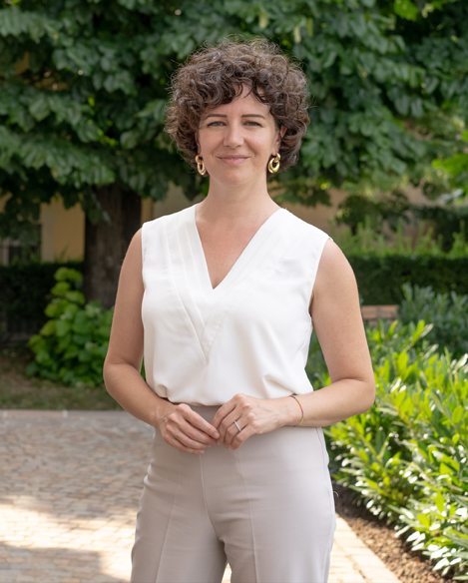
1. Veronica Verona - Direttore de L’Accademia dello Showroom e Ambassador del progetto Io scelgo la responsabilità

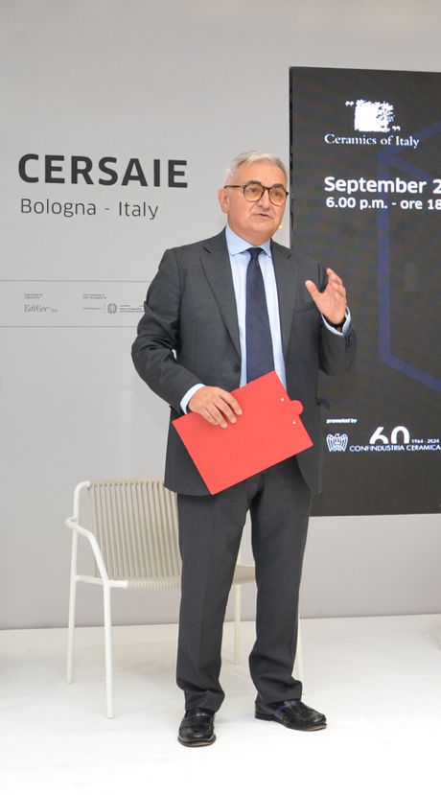

2. Andrea Serri Responsabile della Comunicazione di Confindustria Ceramica e Cersaie

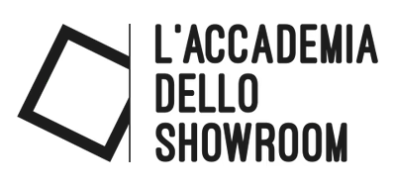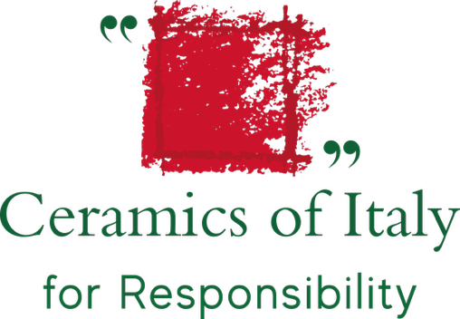

3. Logo L’Accademia dello Showroom 4. Logo Ceramics of Italy

